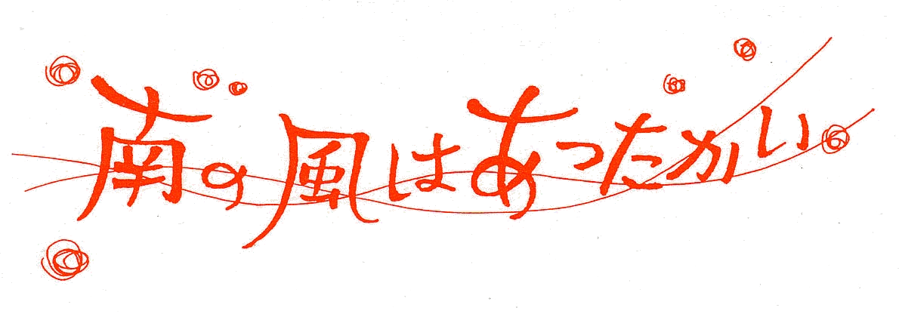
南区連合町内会長連絡協議会６月定例会

次 第

日 時：令和６年６月20日（木）
午前10時30分
会 場 :南区役所７階701・702会議室

Ⅰ 市連定例会結果報告

１ よこはまテレビ・プッシュの開始について 【総務局】
詳細は区連会議題５のとおり

《全員了承》

Ⅱ 区連定例会議題
防犯・防災・交通安全
１ 令和６年南区犯罪・交通事故発生状況について 【南警察署】

◆情報提供として資料を１部、各自治会町内会長宅へお届けします。
◆お問合せ先：南防犯協会事務局（南警察署生活安全課）電話：742-0110

２ 令和６年 火災・救急概況について 【南消防署】

◆情報提供として資料を１部、各自治会町内会長宅へお届けします。
◆お問合せ先：南消防署総務・予防課 予防係 電話：253-0119

３ 令和６年夏の交通事故防止運動について 【地域振興課】

夏のレジャーなどに起因する過労運転や、夏特有の解放感による無謀運転などにより交通事故が多発することが懸念されることから、市民一人ひとりが交通安全について考え、交通ルールの遵守と交通マナーの向上に取り組むことを通じて、交通事故防止の徹底を図ります。
実施期間：令和６年７月11日（木）から７月20日（土）の10日間
◆情報提供として資料を１部、各自治会町内会長宅へお届けします。
◆お問合せ先：地域振興課地域活動係 電話：341-1235

４ 令和６年度南区交通安全功労者区長表彰候補者の推薦依頼及び南区交通安全区民総ぐるみ大会の開催について 【地域振興課】

南区における交通安全と事故の防止に貢献し、その功労の顕著な個人及び団体のご推薦をお願いいたします。ご推薦いただいた個人及び団体につきましては９月27日（金）開催の「南区交通安全区民総ぐるみ大会」において表彰を行います。
- 推薦対象
個人及び団体
- 提出期限・提出先
令和６年８月８日（木）南区役所地域振興課（６階62番）
- 南区交通安全区民総ぐるみ大会について
ア 開 催 日：令和６年９月27日（金）
イ 開催場所：みなみん（南公会堂）
ウ 内 容：南区交通安全功労者表彰ほか
◆席上に配布いたしました「推薦書」をご提出ください。後日、地区連合町内会長宛に総ぐるみ大会のご案内を別途送付いたしますので、ご出席をお願いします。
◆お問合せ先：地域振興課地域活動係 電話：341-1235

５ よこはまテレビ・プッシュの開始について 【総務局】

テレビを使った情報伝達サービス（よこはまテレビ・プッシュ）に対して補助金を交付する事業を開始しましたので、お知らせします。
◆情報提供として資料を１部、各自治会町内会長宅へお届けします。
◆お問合せ先：総務局緊急対策課 電話：641-2143

地域の活性化・地域づくり
６ みなみ桜まつり実行委員の推薦依頼について 【地域振興課】

令和７年の「第２回みなみ桜まつり 2025」に向け、区内各団体の代表者による実行委員会を組織しますので、委員の推薦をお願いします。
（１）依頼内容：みなみ桜まつり実行委員の推薦
（２）依頼人数：各連合町内会より１名
（３）提出書類：みなみ桜まつり実行委員推薦書
（４）提出期限：令和６年７月19日（金）
（５）提 出 先：南区役所地域振興課地域活動係
（６）提出方法：郵送、窓口、ＦＡＸまたはメール
◆依頼文及び推薦書を席上に配付しておりますので、ご推薦お願いします。
◆お問合せ先：南区民まつり運営委員会事務局（南区地域振興課地域活動係）
電話：341-1235

７ 「みなみやげ」～南区ゆかりのおいしいお土産の認定事業について～
【区政推進課】

区民の皆様から、南区ゆかりのおいしい食べ物・飲み物とそれにまつわるエピソードを募集します。寄せられたエピソードと応募数をもとに「みなみやげ」として認定し、南区じまんの品として広くご紹介していきます。皆様のご参加をお待ちしています！
（１）対象 ：南区内の持って帰れる飲食物
（２）参加方法：ホームページ、専用ハガキ（チラシに付属）
※チラシは、区役所、地区センター、地域ケアプラザ等に配下予定
（３）受付締切：令和６年11月30日（土）
◆チラシを班数分、自治会町内会長宅へお届けしますので、回覧をお願いします。
◆お問合せ先：区政推進課企画調整係 電話：341-1232

福祉・保健
８ 令和６年度 南区敬老月間事業について 【高齢・障害支援課】

毎年９月の敬老月間に、多年にわたり社会に貢献された高齢者に敬意を表し、長寿をお祝いする事業を実施しています。
南区では、区内最高齢者の希望者に対し、区長訪問を行っています。なお、７月上旬に対象者の方へお祝い品贈呈についての意向確認を郵送で行います。
◆情報提供として資料を１部、各地区連合町内会長に配布します。
◆お問合せ先：高齢・障害支援課介護保険担当 電話：341-1138

９ 第74回「社会を明るくする運動」の地区啓発活動助成金交付及び広報資材送付について 【南区社会福祉協議会】

「社会を明るくする運動」地区啓発活動の助成金及び広報用資材を保護司会の担当者が連合町内会長宅にお届けします。
◆地区啓発活動助成金及び広報用資材を、各地区連合町内会長宅に別途お届けします。地区啓発活動としてミニ集会等の実施をお願いします。
◆お問合せ先：南保護司会事務局（南区社会福祉協議会） 電話：260-2510

文化・スポーツ
10 第49回 南区文化祭出演団体募集に伴うチラシ掲示について 【地域振興課】

11月に開催する「第49回 南区文化祭」に出演する団体を募集します。
ついては、出演団体募集チラシの掲示をお願いします。
（１）第49回 南区文化祭の概要
開催期間：令和６年11月２日～４日（土～月・休）
内容：区民創作展、区民ステージ、フラ★フェスタ
（２）募集団体
文化祭の企画及び運営会議に参加し、南区を拠点として活動する団体
◆ポスターを掲示板数分、自治会町内会長宅へお届けしますので、掲示をお願いします。
◆お問合せ先：南区文化祭実行委員会事務局（地域振興課区民活動推進係）
電話：341-1238

11 第44回 ボイス・オブ・ユース（青少年の主張）の作文募集チラシ掲示について 【地域振興課】

12月に表彰式を行う「第44回 ボイス・オブ・ユース（青少年の主張）」の募集を行います。ついては、作文募集チラシの掲示をお願いします。

（１）募集対象：区内在住・在学の小学校３年生以上20歳以下の青少年
（２）テ ー マ：①大人になった自分への手紙
②私の好きな南区（人、場所など）
③ルールとマナーについて
（スマホ・ゲーム・酒・たばこ・薬物など）
④自由課題
（２）募集締切：令和６年８月27日（火）
（３）主 催：南区青少年指導員協議会
（４）共 催：南区役所
◆ポスターを掲示板数分、自治会町内会長宅へお届けしますので、掲示をお願いします。（令和６年７月１日（月）より掲示をお願いします。）
◆お問合せ先：南区青少年指導員協議会事務局（地域振興課区民活動係）
電話：341-1238

その他
12 「GREEN×EXPO 2027」地域説明会の開催について 【区政推進課】

「GREEN×EXPO 2027」地域説明会を開催します。
（１）日時：７月 29日（月）午後３時から４時まで（開場：午後２時30分）
（２）会場：みなみん（南公会堂） ホール
（３）内容：横浜市長による「GREEN×EXPO 2027」の説明など
（４）対象：自治会町内会、公園愛護会、ハマロードサポーター、
環境事業推進委員等、地域活動にご尽力いただいている皆様
◆情報提供として資料を１部、各自治会町内会長宅へお届けします。
◆地区連合町内会長の皆様におかれましては、ご多用の折に恐縮ではございますが、ご出席くださいますようお願いします。また、ご出席者の取りまとめ及び事前のお申込みをお願いします。（申込締切：７月12日（金））
◆お問合せ先：区政推進課企画調整係 電話：341-1232

13 「都市計画区域の整備、開発及び保全の方針等の改定」都市計画市素案の説明会開催等について 【都市整備局】

本市では、都市計画の基本方針である「都市計画区域の整備、開発及び保全の方針(整開保)等」について、概ね６～７年ごとに定期的な改定を行っており、現在、令和７年度の改定を目指して検討を進めています。
このたび、本年１月から２月にかけて実施した意見募集の結果等を踏まえ、都市計画市素案を作成しましたので、説明会等を実施します。
◆都市計画市素案の説明会の開催等を行いますことをご承知おきください。
◆お問合せ先：都市整備局企画課 電話：671-3749

14 欠番

15 横浜市におけるシェアサイクル事業について 【道路局】

横浜市では現在、シェアサイクル事業を進めており、道路や歩道、地区センター等区民利用施設、商業施設などに順次サイクルポートを設置しています。
つきましては、自治会町内会長の皆様にも事業を周知させていただくと共に、サイクルポートの設置候補地（自治会町内会館等）がございましたら道路局までお気軽にご連絡くださいますようお願いします。
◆情報提供として資料を１部、各自治会町内会長宅へお届けします。
◆お問合せ先：道路局道路政策推進課 電話：671-3644

16 その他
（１）南区連合町内会長連絡協議会７月定例会の開催について 【事務局】
ア 日時：令和６年７月19日（金） 午前10時から
イ 会場：南区役所７階701･702会議室

＜地域振興課からのお知らせ＞
■定例会の資料は南区連合町内会長連絡協議会のホームページでもご覧いただけます。
「南区 区連会」で検索または二次元バーコードを読み込んでください。
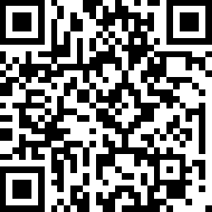
南区 区連会
検索

👆

＜市民局からのお知らせ＞

